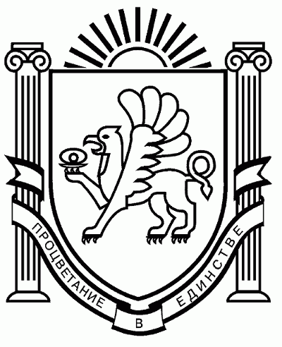
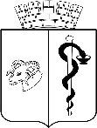
ПРОЕКТ

АДМИНИСТРАЦИЯ ГОРОДА ЕВПАТОРИИ
РЕСПУБЛИКИ КРЫМ
ПОСТАНОВЛЕНИЕ
____________ № ______
ЕВПАТОРИЯ
Об утверждении правил использования водных объектов муниципального образования городской округ Евпатория Республики Крым для
рекреационных целей

В соответствии с Водным кодексом Российской Федерации, Федеральным законом от 06.10.2003 № 131-ФЗ «Об общих принципах организации местного самоуправления в Российской Федерации», Законом Республики Крым от 21.08.2014 № 54-ЗРК «Об основах местного самоуправления в Республике Крым», Законом Республики Крым от 21.08.2014 № 53-ЗРК «О регулировании водных отношений в Республике Крым», Уставом муниципального образования городской округ Евпатория Республики Крым, постановлением администрации города Евпатории Республики Крым от 20.10.2022 № 2400-п «Об утверждении положения о порядке подготовки нормативных правовых и правовых актов администрации города Евпатории Республики Крым», (с изменениями), в целях определения требований к использованию водных объектов для рекреационных целей, администрация города Евпатории п о с т а н о в л я е т:

1.Утвердить правила использования водных объектов муниципального образования городской округ Евпатория Республики Крым для рекреационных целей. Прилагаются.
2. Настоящее постановление вступает в силу со дня его обнародования на официальном портале Правительства Республики Крым – http://rk.gov.ru в разделе: «Муниципальные образования», подраздел «Евпатория», а также на официальном сайте муниципального образования городской округ Евпатория Республики Крым – http://my-evp.ru в разделе «Документы», подраздел – «Документы администрации» в информационно-телекоммуникационной сети общего пользования, а также путем опубликования информационного сообщения о нем в средствах массовой информации, учрежденных органом местного самоуправления города Евпатории Республики Крым.
3. Контроль за исполнением настоящего постановления возложить на заместителя главы администрации города Евпатории Республики Крым, курирующего управление экономического развития администрации города Евпатории Республики Крым.
Глава администрации города
Евпатории Республики Крым А.Ю. Юрьев

